Một số giải pháp góp phần xây dựng và phát triển Nhà trường trong thời kỳ hội nhập quốc tế.
Phan Thị Thùy Trang
Giảng viên, Trường Cao đẳng Lý Tự Trọng TPHCM
Email: phanthithuytrang@lttc.edu.vn
Số điện thoại: 0937073634

- Lời mở đầu
Trải qua 50 năm hình thành và phát triển, Trường Cao đẳng Lý Tự Trọng TP.HCM nay đă trở thành một trong những trường công lập chất lượng cao, có uy tín về chất lượng đào tạo nguồn nhân lực phục vụ nhu cầu phát triển kinh tế xã hội của Thành phố và cả nước. Để có được những thành công như hiện nay, đó là sự cố gắng không mệt mỏi của toàn thể đội ngũ cán bộ, giảng viên, nhân viên và sinh viên toàn trường. Song song với quá trình nâng cao chất lượng đào tạo, trường còn chú trọng đến việc gìn giữ và phát huy các giá trị truyền thống, lịch sử nhằm bồi dưỡng một thế hệ công dân mới vừa có tri thức đồng thời vừa biết trân trọng những giá trị văn hóa truyền thống được kết tinh từ lịch sử hàng nghìn năm của dân tộc, của đất nước.
- Tổng quan nghiên cứu
  - Quá trình thành lập và phát triển:
- Năm 1971, Trường Thiếu nhi I4, tiền thân của Trường Lý Tự Trọng khu Sài Gòn – Gia Định được Khu ủy Sài Gòn – Gia Định quyết định thành lập, thực hiện chủ trương nuôi dạy con của cán bộ tham gia cách mạng và con liệt sĩ của Thành phố. Tháng 5 năm 1974, Trường được đổi tên thành Trường Lý Tự Trọng khu Sài Gòn – Gia Định, từ năm 1975 đến năm 1986, trường có tên gọi Trường Văn hoá Lý Tự Trọng, đổi tên thành Trường Nuôi dạy con liệt sĩ Lý Tự Trọng; Trường phổ thông cấp 1,2,3 Lý Tự Trọng và hoạt động tại địa chỉ 390 Hoàng Văn Thụ, phường 4, quận Tân Bình, Thành phố Hồ Chí Minh;
- Tháng 7 năm 1985, Tổng cục Dạy nghề ban hành Quyết định số 166/DN-KH1 ngày 29 tháng 7 năm 1985 về việc thành lập Trường Dạy nghề Trung học Lý Tự Trọng trên cơ sở chuyển đổi từ Trường phổ thông Lý Tự Trọng;
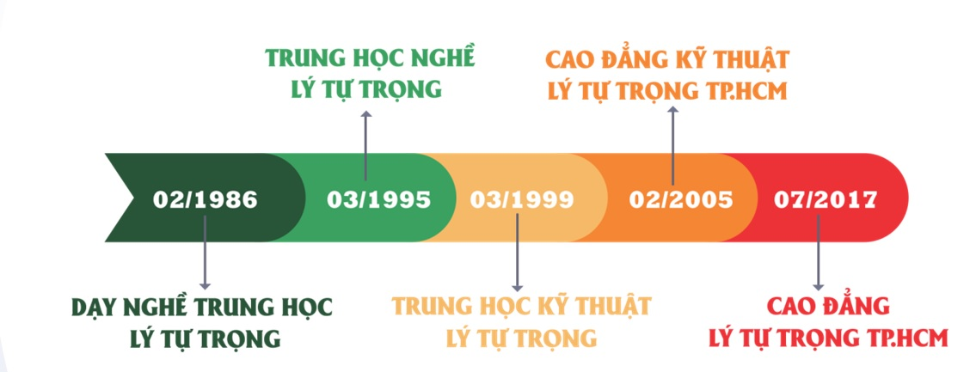
- Trường Dạy nghề Trung học Lý Tự Trọng được Ủy ban nhân dân Thành phố Hồ Chí Minh quyết định thành lập vào năm 1986, nâng cấp thành Trường Trung học Kỹ thuật Lý Tự Trọng vào năm 1999, thành lập Trường Cao đẳng Kỹ thuật Lý Tự Trọng Thành phố Hồ Chí Minh vào năm 2005 và được Bộ Lao động – Thương binh và Xã hội đổi tên thành Trường Cao đẳng Lý Tự Trọng Thành phố Hồ Chí Minh từ tháng 7 năm 2017;
- Trường là cơ sở giáo dục Cao đẳng công lập thuộc hệ thống giáo dục quốc dân, trực thuộc Ủy ban nhân dân Thành phố Hồ Chí Minh, chịu sự quản lý trực tiếp của Sở Giáo dục và Đào tạo Thành phố Hồ Chí Minh, quản lý Nhà nước về giáo dục nghề nghiệp của Sở Lao động – Thương binh và Xã hội Thành phố Hồ Chí Minh. Nhà trường có tư cách pháp nhân, có con dấu và tài khoản riêng;
- Trường tổ chức và hoạt động theo Điều lệ trường Cao đẳng ban hành theo Thông tư số 46/2016/TT-BLĐTBXH ngày 28 tháng 12 năm 2016 của Bộ Lao động – Thương binh và Xã hội. - Trùng với phần giới thiệu về trường
  - Thành tựu trong quá trình phát triền Nhà trường
- Về cơ cấu bộ máy tổ chức
Từ những ngày đầu mới thành lập, bộ máy tổ chức của Trường khá đơn giản. Ban lãnh đạo Nhà trường chỉ có ba người: 1 Thầy phụ trách chung, 1 Thầy phụ trách tổ chức và 1 cô phụ trách chuyên môn, dạy văn hóa. Trường có các lớp từ mẫu giáo (vỡ lòng) đến lớp 6 (hệ 10 năm). Sau hiệp định Paris 1973, trường được chuyển về tiểu ban giáo dục I4 quản lý, lúc này Ban giám hiệu Nhà trường mới có Hiệu trưởng, 1 Thầy phụ trách cấp 2 và 1 cô Hiệu phó phụ trách cấp 1. Đến tháng 2 năm 1986, UBND TPHCM mới quyết định chuyển trường Cấp 1, 2, 3 Lý Tự Trọng thành Trường Dạy nghề trung học Lý Tự Trọng có nhiệm vụ đào tạo những công nhân lành nghề cho thành phố. Trải qua 50 năm phát triển, đến nay, cơ cấu bộ máy tổ chức của trường gồm:
- Ban Giám hiệu: 04 người
- Đơn vị trực thuộc: 27 đơn vị
- 07 phòng chức năng: Phòng Tổ chức - Hành chính - Tổng hợp; Phòng Kế hoạch - Tài chính; Phòng Tuyển sinh - Đào tạo; Phòng Thanh tra Giáo dục - Công tác Sinh viên; Phòng Quản lý khoa học - Hợp tác quốc tế; Phòng Khảo thí và Đảm bảo chất lượng; Phòng Quản trị - Dịch vụ;
- 12 khoa đào tạo: Khoa Khoa học cơ bản; Khoa Lý luận Chính trị; Khoa Công nghệ thông tin; Khoa Cơ khí; Khoa Điện - Điện tử; Khoa Động lực; Khoa May - Thời trang; Khoa Nhiệt - Lạnh; Khoa Kinh tế; Khoa Xây dựng; Khoa Ngoại Ngữ, Khoa Du lịch – Khách sạn.
- 08 trung tâm: Trung tâm Đào tạo Lý Tự Trọng; Trung tâm Thư viện; Trung tâm Y tế; Trung tâm Quan hệ doanh nghiệp, Trung tâm Điều hành và Quản lý dữ liệu, Trung tâm Đào tạo nghề Bánh, Trung tâm Thang máy, thang cuốn KONE; Trung tâm tiếng Đức.
Tính đến nay, Nhà trường đã có 10 khoa chuyên môn, đào tạo 50 ngành, trong đó, có 7 nghề trọng điểm với các cấp độ quốc gia, khu vực và quốc tế, đáp ứng cung cấp nguồn nhân lực về số lượng và chất lượng cho thị trường. Quy mô và hình ảnh, uy tín thương hiệu của Nhà trường ngày càng được khẳng định. - Trùng với phần giới thiệu đội ngũ
- Về đội ngũ cán bộ giáo viên, nhân viên và học sinh
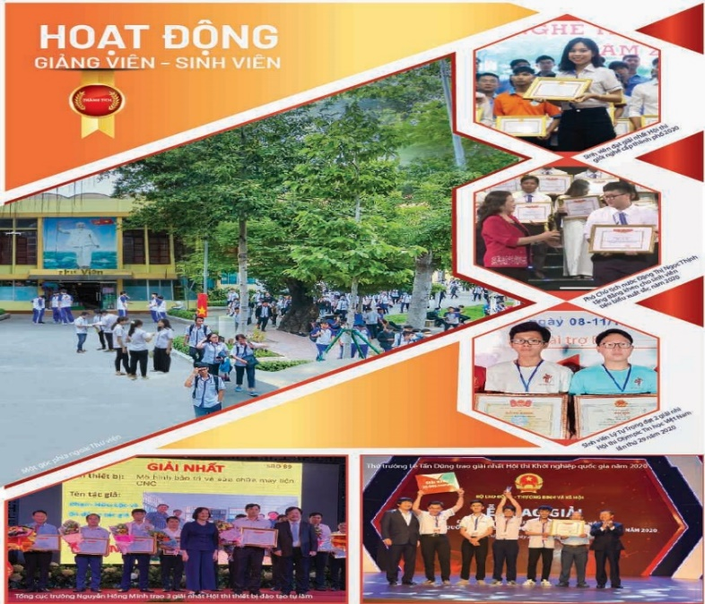
Năm 1971, Khu ủy Sài Gòn – Gia Định quyết định thành lập trường nuôi dạy thiếu nhi là con liệt sĩ và con cán bộ. Số lượng giáo viên lúc này chỉ có vài người, thậm chí học sinh cấp 2, 3 phải dạy cho các em nhỏ hơn.
Giai đoạn 1975 - 1986, trường đã được mở rộng thành 2 cơ sở, với khoảng 198 thầy cô, 129 công nhân viên và 1500 học sinh theo học
Đến nay, tổng số cán bộ, giảng viên, nhân viên nhà trường hơn 300 người, trong đó, số giảng viên cơ hữu là 206 giảng viên với 7 tiến sĩ, 139 thạc sĩ và 60 giảng viên có trình độ đại học. Như vậy, có 100% giảng viên đạt và vượt chuẩn về chuyên môn, về nghiệp vụ sư phạm.
Với tổng số sinh viên hơn 18.000 và tuyển sinh hằng năm trên 8.000 sinh viên. Tỷ lệ sinh viên ra trường có việc làm đúng chuyên ngành đào tạo sau 6 tháng chiếm hơn 90% sinh viên tốt nghiệp hàng năm.
Những năm vừa qua, giảng viên và toàn thể cán bộ nhân viên cùng với sinh viên không ngừng phát triển cả về số lượng và chất lượng. Giảng viên nhiệt tình, có kinh nghiệm giảng dạy, sinh viên năng động, tự tin, sáng tạo, mang lại những thành tích đáng kể trong nghiên cứu, học tập và giảng dạy.
Ngoài ra, Nhà trường đã thực hiện nhiều chính sách thu hút, ưu đãi cán bộ, giảng viên. Chú trọng nguồn tuyển dụng giảng viên là các chuyên gia đến từ các doanh nghiệp. Quan tâm đến công tác bồi dưỡng xây dựng, phát triển đội ngũ cán bộ kế cận. - Trùng với phần giới thiệu đội ngũ

- Về cơ sở vật chất, trang thiết bị
Với khuôn viên tiêu chuẩn chất lượng cao có diện tích 5.06.466 hecta, tọa lạc ngay tại trung tâm quận Tân Bình. Trường có khuôn viên xanh rộng rãi, thoáng mát, yên tĩnh…phục vụ tất cả các nhu cầu học tập, vui chơi, thể dục thể thao cho sinh viên. Ký túc xá khang trang, sạch sẽ, quản lý tốt, phí ưu đãi và nằm trong khuôn viên của Nhà trường.

TT | Cơ sở vật chất | Số lượng
1 | Phòng học lý thuyết | 86 phòng
2 | Phòng học chuyên môn, thí nghiệm | 20 phòng
3 | Xưởng thực tâp, thực hành | 97 xưởng
4 | Phòng làm việc | 22 phòng
5 | Hội trường | 03
6 | Nhà Truyền thống | 01
7 | Thư viện | 01 phòng
8 | Nhà để xe | 03
9 | Căn tin | 01
10 | Sân bóng đá | 02 sân
11 | Sân bóng chuyền | 02 sân
12 | Sân bóng rỗ | 04 sân
13 | Nhà y tế | 01
14 | Ký túc xá | 96 phòng
15 | Phòng nghỉ cho Sinh viên | 01
16 | Phòng photo, in ấn | 01
17 | Phòng tập Gym | 01

Thống kê cơ sở vật chất trang thiết bị Nhà Trường năm học (2020 – 2021)
Nhà trường đặc biệt chú trọng đầu tư cơ sở vật chất, trang thiết bị, đẩy mạnh ứng dụng công nghệ thông tin vào trong mọi hoạt động của Nhà trường, để đáp ứng tốt nhu cầu giảng dạy và học tập, yêu cầu nâng cao chất lượng tay nghề ngày càng cao của thị trường lao động. - Trùng với phần giới thiệu Cơ sở vật chất của nhà trường

  - Về sự liên kết đào tạo với doanh nghiệp Trùng với phần giới thiệu Hợp tác DN
Thành lập trung tâm quan hệ doanh nghiệp để làm cầu nối cho các doanh nghiêp với Nhà trường và sinh viên trong các vấn đề chuyển giao công nghệ, đưa sinh viên, giảng viên đi thực tập doanh nghiệp, hỗ trợ việc làm cho sinh viên khi ra trường.
Tính đến thời điểm hiện tại, Nhà trường đã thiết lập mối quan hệ với khoảng 1.000 doanh nghiệp trên cả nước. Từ năm 2018, Nhà trường liên kết với doanh nghiệp để đào tạo sinh viên theo mô hình “Đào tạo Kép”. Hiện nay tại trường, phương thức đào tạo kép đã được thực hiện tại một số khoa. Với phương thức đào tạo 30% thời gian sinh viên học tập tại trường, 70% thời gian còn lại thực hành kỹ năng nghề nghiệp chuyên sâu tại doanh nghiệp đảm bảo sau khi tốt nghiệp đáp ứng ngay nhu cầu cho doanh nghiệp.
Giảng viên mỗi năm phải đều được yêu cầu tham gia tối thiểu 160 giờ thực tập tại doanh nghiệp để qua đó trao đổi, học hỏi và nâng cao hiệu quả của công tác giảng dạy, tăng tính thực tiễn cho tiết giảng của mình.
Ngoài ra, Nhà trường đã thực hiện chuyển giao công nghệ, phối hợp nghiên cứu khoa học với các doanh nghiệp từ trong nước và ngoài nước.
  - Hoạt động của tổ chức Đoàn thể, Hội Sinh viên Nhà Trường Trùng với phần giới thiệu của Đoàn TN và Hội sinh viên
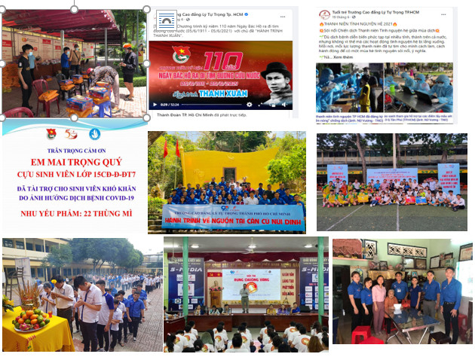
Với các nội dung học tập và vận dụng chủ nghĩa Mác - Lênin, tư tưởng Hồ Chí Minh; các nghị quyết của Đảng, của Đoàn; việc thực hiện Chỉ thị 05 của Bộ Chính trị về “Đẩy mạnh việc học tập và làm theo tư tưởng, đạo đức, phong cách Hồ Chí Minh” nhà trường đã tổ chức nhiều hình thức sinh động, dễ tiếp thu như: sân khấu hóa, hội thi, hội diễn theo chủ đề để thu hút đông đảo sinh viên tham gia. Chú trọng phát hiện, bồi dưỡng tuyên dương các tập thể, cá nhân có thành tích xuất sắc trong thực hiện. Nhân dịp các ngày lễ, ngày kỷ niệm lớn của đất nước, của Đảng, của Đoàn, nhiều hoạt động giáo dục truyền thống được diễn ra sôi nổi thu hút đông đảo sinh viên tham gia. Tiêu biểu như tổ chức cuộc thi ảnh và video “Ảnh đẹp Thư viện”. Phong trào “Uống nước nhớ nguồn”, “Đền ơn đáp nghĩa” và các hoạt động kỷ niệm Ngày Thương binh - Liệt sĩ (27-7) được duy trì và đẩy mạnh thông qua các hoạt động như: nhận chăm sóc khu di tích lịch sử, đài tưởng niệm các anh hùng liệt sĩ. Tổ chức thăm hỏi, tặng quà và giúp đỡ các gia đình chính sách, các gia đình thương binh, liệt sĩ, các Mẹ Việt Nam Anh hùng. Tham gia tu sửa, làm sạch nghĩa trang liệt sĩ; Lễ thắp nến tri ân các Anh hùng liệt sĩ...
- Giải pháp góp phần thúc đẩy sự phát triển của Nhà trường trong thời kỳ hội nhập quốc tế
  - Mục tiêu hoạt động của Nhà trường
- Xây dựng đội ngũ giảng viên, cán bộ quản lý giáo dục và chuyên viên chuẩn về chất lượng, đủ về số lượng, đồng bộ về cơ cấu, đủ năng lực thực hiện nhiệm vụ chính trị của Nhà trường trong thời kỳ công nghiệp hóa, hiện đại hóa và hội nhập quốc tế.
- Xây dựng cơ sở vật chất, phòng học, phòng làm việc, phòng thí nghiệm, nhà xưởng thực hành, thư viện theo hướng chuẩn hóa, kiên cố hóa, từng bước hiện đại hóa trang thiết bị phục vụ công tác đào tạo, nghiên cứu khoa học và quản lý.
- Tăng cường công tác duy trì trật tự kỷ cương, nề nếp trong trường học, xây dựng và duy trì hệ thống quản lý chất lượng đào tạo tiến tới đạt chuẩn kiểm định chất lượng của quốc gia, khu vực và quốc tế, khẳng định thương hiệu của trường.
- Nghiên cứu và thực hiện đổi mới phương thức đào tạo, nội dung, chương trình đào tạo, phương pháp dạy học, cách thức kiểm tra, đánh giá nhằm nâng cao chất lượng đào tạo, đáp ứng yêu cầu đổi mới căn bản, toàn diện giáo dục nghề nghiệp.
- Phối hợp hoạt động đồng bộ giữa, tổ chức Đảng, chính quyền và các đoàn thể quần chúng, đoàn kết thống nhất trong tập thể CB, GV, NV của trường để tạo nên sức mạnh tổng hợp đưa Trường Cao đẳng Lý Tự Trọng Thành phố Hồ Chí Minh phát triển nhanh, mạnh và bền vững.
3.2. Giải pháp góp phần thúc đẩy sự phát triển của Nhà trường trong thời kỳ hội nhập quốc tế -- Giải pháp sơ sài và mang tính chung chung, trùng với nhiều phòng ban chức năng
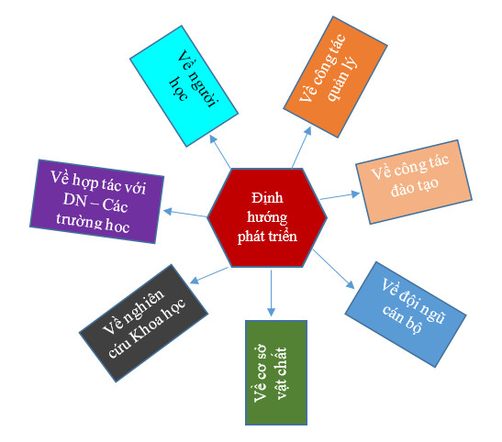
Để xây dựng và phát triển Trường ngày càng hiện đại và đáp ứng được nhu cầu cung cấp nguồn nhân lực chất lượng cho thị trường, cần tập trung vào các lĩnh vực sau:

Về tổ chức quản lý:
Cần hình thành một cơ chế quản lý điều hành và ra quyết định linh động, đáp ứng kịp thời nhu cầu của doanh nghiệp, của xã hội. Xây dựng phương thức quản trị hiệu quả, loại bỏ cách quản lý hành chính theo hệ thống cấp bậc và các thủ tục làm hạn chế các liên kết theo chuyên môn, ít nhấn mạnh vai trò của đội ngũ học thuật, giảng viên và người học, mà dành nhiều quyền lực cho các bộ phận quản lý điều hành. Muốn vậy, mô hình tổ chức cần chuyển đổi theo hướng phát huy tự chủ, tự chịu trách nhiệm của nhà trường thông qua làm rõ chức năng, nghĩa vụ của hội đồng trường, hiệu trưởng và hình thành các bộ phận độc lập để thực hiện hiệu quả chức năng sáng tạo, chuyển giao công nghệ.
Hoàn thiện hệ thống hóa các văn bản quản lý, quy định chức năng nhiệm vụ, cơ cấu tổ chức và hoạt động của từng đơn vị, phòng ban trong trường.
Về công tác đào tạo:
Xây dựng chương trình đào tạo linh hoạt, đáp ứng chuẩn đầu ra của các ngành nghề, đồng thời đáp ứng được yêu cầu của thị trường lao động. Chương trình đào tạo phải được cập nhật thường xuyên, liên tục, theo tiêu chuẩn của Bộ, nội dung chương trình phải thiết kế phù hợp với trình độ của người học.
Đẩy mạnh liên kết với các trường, các trung tâm đào tạo ở các khu vực, trong nước và ngoài nước. Phối hợp với doanh nghiệp xây dựng chương trình đào tạo, đẩy mạnh hình thức đào tạo kép. Tăng cường các hoạt động nghiên cứu ứng dụng và khởi nghiệp.
Hoàn thiện công tác quản lý, đổi mới phương pháp dạy học, kiểm tra, thi cử và từng bước nâng cao chất lượng công tác đào tạo của Trường. Phối hợp đề xuất các biện pháp đổi mới hoạt động đào tạo, cải tiến chất lượng đào tạo theo hướng tăng kỹ năng thực hành, nâng cao khả năng thích ứng của người học với thực tiễn. Nâng tỉ trọng nội dung trải nghiệm, thực hành chuyên môn gắn với việc công nghệ hóa trong các khâu của quá trình hoạt động chuyên môn.
Thiết lập bộ phận chuyên trách công tác quảng bá, tuyển sinh; chuyên nghiệp hóa trong các hoạt động tuyển sinh, truyền thông, tư vấn nhằm chủ động tạo nguồn tuyển sinh các bậc và hệ đào tạo.
Về phát triển đội ngũ cán bộ:
- Quy hoạch phát triển đội ngũ cán bộ, nhân viên, giảng viên
- Hoàn thiện công tác tuyền dụng, sử dụng và đánh giá đội ngũ nhân viên, giảng viên
- Tăng cường đào tạo, bồi dưỡng chuyên môn, nghiệp vụ cho đội ngũ cán bộ, giảng viên
- Xây dựng môi trường làm việc văn hóa, tạo thuận lợi cho đội ngũ cán bộ nhân viên, giảng viên
- Đẩy mạnh công tác đám bảo chất lượng đào tạo
- Tăng cường hợp tác bên ngoài
Về cơ sở vật chất, trang thiết bị
Đầu tư cơ sở hạ tầng thông tin đảo bảo hệ thống hoạt động hiệu quả trong công tác quản lý cũng như trong tổ chức giảng dạy.
Tiếp tục các dự án xây dựng và phát triển trường, đặc biệt các dự án tăng cường trang thiết bị đáp ứng yêu cầu dạy nghề trọng điểm theo từng cấp độ. Tập trung xây dựng thư viện điện tử, hệ thống đào tạo trực tuyến. Xây dựng phòng học đa phương tiện, phòng chuyên môn hóa, hệ thống thiết bị ảo mô phỏng, thiết bị thực tế ảo, thiết bị dạy học học thuật và các phần mềm mô phỏng thiết bị dạy học thực tế.
Nâng cấp hơn nữa các máy bán hàng tự động, chất lượng phục vụ của căn tin, nhà để xe và các dịch vụ thiết yếu khác, đảm bảo điều kiện tốt nhất cho người học trong quá trình học tập tại Trường.
Về nghiên cứu khoa học
Đẩy mạnh hoạt động nghiên cứu khoa học đối với toàn bộ đội ngũ cán bộ giảng viên, nhân viên và sinh viên trong Trường. Định kỳ tổ chức các buổi báo cáo chuyên đề, hội nghị, hội thảo về đề tài nghiên cứu khoa học nhằm tạo cơ hội để trao đổi, học hỏi kinh nghiệm của giảng viên và sinh viên.
Tổ chức bồi dưỡng, tập huấn nâng cao năng lực nghiên cứu khoa học cho toàn thể cán bộ giảng viên và nhân viên theo định kỳ hàng năm.
Tăng cường việc thiết lập, mở rộng mối quan hệ với các đối tác bên ngoài đặc biệt là các Sở khoa học công nghệ, Doanh nghiệp và các trường học trong nước và quốc tế để tìm kiếm và triển khai các đề tài khoa học công nghệ có tính ứng dụng cao trong thực tiễn.
Về hợp tác trong nước và quốc tế
Tuyển dụng các giảng viên, cán bộ nghiên cứu học tập từ các nước phát triển về trường làm việc và kết nối mối quan hệ với trường cũ của các giảng viên này.
Xây dựng mạng lưới kết nối với các nhà khoa học ở nước ngoài trong nghiên cứu và công bố các bài báo quốc tế.
Có chiến lược tăng cường công tác quảng bá, truyền thông giới thiệu về trường với các đối tác ở nước ngoài.
Kêu gọi các đối tác hợp tác cử chuyên gia giảng dạy tại trường đồng thời nhà trường cũng có chính sách chọn lọc giảng viên đạt chuẩn để gửi đi trao đổi theo định kỳ.
Thường xuyên tổ chức và tham gia các hội nghị, hội thảo quốc tế, đẩy mạnh việc giao lưu trao đổi học thuật mở rộng quan hệ, tìm kiếm các đối tác hướng đến một mạng lưới liên kết mở rộng, quảng bá hình ảnh nhà trường một cách rộng rãi.
Về người học
Xây dựng môi trường học tập năng động, sáng tạo góp phần giúp sinh viên rèn luyện đạo đức, tác phong cũng như phát huy sức trẻ, tính tự giác và tạo điều kiện để sinh viên tự hoàn thiện mình.
Xây dựng hệ thống chỉ tiêu đánh giá tỷ lệ sinh viên có việc làm đúng chuyên ngành sau khi tốt nghiệp và đánh giá mức độ hài lòng của người sử dụng lao động đối với kiến thức chuyên môn, kỹ năng, thái độ của sinh viên sau khi tốt nghiệp. Tổ chức các hội chợ việc làm hàng năm cho sinh viên tốt nghiệp có cơ hội giao lưu, trao đổi.
Đẩy mạnh hoạt động nghiên cứu khoa học cho sinh viên, khuyến khích sinh viên đăng ký đề tài khoa học cấp cơ sở, tăng cường sự kết nối giữa người học và doanh nghiệp để hỗ trợ và tham vấn cho các đề tài nghiên cứu khoa học của sinh viên.
Phát huy hơn nữa vai trò của tổ chức Đoàn và Hội trong giáo dục đạo đức cho sinh viên, phải phát huy hơn nữa tính chủ động tích cực của mình, đặc biệt là trong việc tổ chức nhiều các hoạt động tập thể với hình thức phong phú, đa dạng.
Kết luận
Quá trình hội nhập quốc tế về giáo dục đang diễn ra toàn cầu đã tạo cơ hội thuận lợi để Trường Cao đẳng Lý Tự Trọng TP.HCM tiếp cận với tri thức mới, các chuẩn quốc tế, những mô hình giáo dục và quản lý giáo dục hiện đại, phù hợp với xu thế mới.
Trải qua 50 năm hình thành và phát triển, Trường CĐ Lý Tự Trọng TPHCM nay đă trở thành một trong những trường công lập chất lượng cao, có uy tín về chất lượng đào tạo nguồn nhân lực phục vụ nhu cầu phát triển kinh tế xã hội của Thành phố và cả nước.
Trong chiến lược phát triển nhà trường đến năm 2025, Nhà trường cam kết cải tiến chất lượng để xây dựng trường Cao đẳng thông minh, chương trình đào tạo theo mô hình tiên tiến và theo định hướng giáo dục nghề nghiệp mở và linh hoạt, tiến đến xây dựng hệ sinh thái khởi nghiệp và môi trường học tập xanh, hiện đại với đội ngũ cán bộ quản lý và giảng viên đạt nguồn nhân lực trong bối cảnh Cách mạng công nghiệp 4.0.
Tài liệu tham khảo
- Biểu Tổng hợp (2021), Một số thông tin công khai của Trường Cao đẳng Lý Tự Trọng TP.HCM năm học 2020 – 2021.
- Kỷ yếu Hội Thảo Khoa học về Quản trị Nhà trường thông minh trong bối cảnh cách mạng công nghiệp 4.0 (2019), Nhà xuất bản Tài Chính.
- Kỷ yếu Hội Thảo quốc tế về Chuyển đổi mô hình đào tạo chất lượng cao của Nhà trường thông minh trong bối cảnh cach mạng công nghiệp 4.0 (2020), Nhà xuất bản tài Chính.
- Kỷ yếu Trường Lý Tự Trọng khu Sài Gòn – Gia Định, 2017.
- Sổ tay Giáo dục định hướng (2020), Trường Cao đẳng Lý Tự Trọng TP.HCM.

